Кут Хуми

Юлия Кузьмина

Второй курс Служащего Изначально Вышестоящего Отца

**17 Изначально Вышестоящий Синтез**

**Совершенного Метагалактического мирового тела**

**Изначально Вышестоящего Отца.**

**Философия Познания.**

**Права Мудрости Изначально Вышестоящего Отца.**

Краткое содержание

Подразделение ИВДИВО 190 ИВДИВО-Цельности, Новосибирск

19-20.09.2020

**Первый день, часть 1**

00.00.00 План 17 Синтеза ИВО.

00.10.00 Готовы ли Части к Служению?

00.11.20 Служащий – это реагируемость на ИВО, ИВАС.

00.22.03 Жизнь преображается зданиями.

00.34.50 С чего начинается Служащий в нас.

00.36.12 **4 вида Человека**. Человек Мг Фа 16384-ричный. -ричный указывает на действие – всегда во всём такой.

00.50.11 Служащий поддерживает чистоту, честь, достоинство, состоятельность и чётко знает свои виды ответственности.

01.04.30 Служащий, выбрав один вариант действия, никогда не думает о другом варианте. Нечистоплотность – это сожаление о невыбранном варианте.

01.10.20 Служащий признаёт неправильность выбранного варианта и сдаёт его Отцу. Служащий обнуляет достигнутые результаты и идёт дальше.

01.13.20 Гордыня – это наслоение достигнутых результатов и превращение их в многослойную броню. Проявляется невозможностью принять другие взгляды. Если боимся расстаться с наработанным – это гордыня.

Человек ИВ Мг 65536-ричный

Человек ВЦ Мг 262144-ричный

Человек ИМг 1048576-ричный

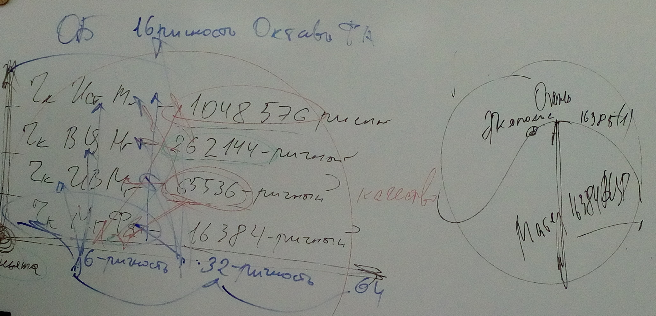

Принцип Шуньяты – стяжаем объём огня в одной Мг-ке и переводим в материю нижестоящей Мг – это единая цельность.

01.46.50 Экополис – результат обнуления.

**02.05.51 – 02.24.33 Практика 1. Стяжание ядра второго курса. Стяжание системы координат.**

02.30.30 Здания даны для разработки видов Человека.

02.36.35 **Монада**.

65536 Пламён Монады

65536 Огня

65536 Синтеза

65536 Генов Жизни

Монада начинает держать 65536 потоков Жизни.

**03.20.25 – 03.37.07 Практика 2. Стяжание Монады ИВО.**

**Первый день, часть 2**

00.00.00 Потоки жизни из Пламён Монады расщепляют все блоки.

00.29.54 Принципы стяжания зданий. Регламент 32.

Принцип зданий направлен на разработку 4 ядер 17 Синтеза (Мг Фа, ИВ Мг, ВЦ Мг, И Мг). Эти ядра обязывают усваивать Синтез 4-х Метагалактик.

00.36.22 Пересчитать ЭП зданий.

00.39.23 Можно стяжать здания, если есть хоть одно ядро 2-го курса Синтеза.

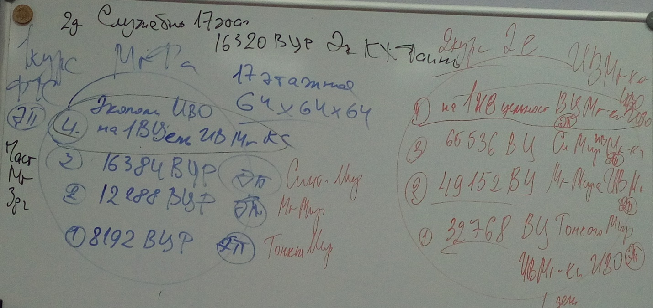

01.03.47 Тело здания – это наше тело. Все записи Куба Синтеза здания распускаем своим телом. Дееспособность в зданиях влияет на изменения физического тела.

Все здания формируют наш Экополис.

**01.21.19 – 01.50.07 Практика 3. Стяжание обновлённого проекта частных зданий.**

**Второй день, часть 1**

00.00.00. В ночной подготовке ИВАС Фаинь каждому припечатала Тезу управления зданиями. **Ходить на обучение управлению зданиями.** ИВАС Кут Хуми зафиксировал Право владения зданиями. Это Право расширяет все наши Поля и Права.

**При сдаче ЭП обновить энергетику Царств и Стихий и направить часть ЭП на расширение эфирных полей во всех телах и Поля Жизни** (65536 Полей Жизни Монады).00.26.39 Глубина ночной подготовки зависят от чистоты физического тела. Так как по законам вещества, чем загрязнённее физическое тело, тем более не сдвигаемы тонкие тела. Из-за этого невозможно расшифровать ночную подготовку.

00.30.21 Соблюдать гигиену внутреннего мира. Служащий – борец за чистоту.

00.35.50 Служащий ВШС соблюдает стандарты 16 Синтезов, лучше 64-х.

00.37.24 Рекомендация ИВАС Фаинь: послужить ВШС тем, что вспомнить стандарты Синтезов и зарегистрировать их в себе, насколько соблюдаем их.

00.44.41 **О Книге Жизни**.

**00.45.41 – 01.05.26 Практика 4. Преображение Книг Жизни.**

01.09.01 **Образ Служащего. Эталонное явление Служащего ВШС ИВО.**

1). Внутри – служит Мудростью ИВО

Вовне – служит Мудрости ИВО.

2). Соблюдение базовых стандартов Синтеза.

3). Жизнь Тезами, организованными в Частях.

4). Внутри ВШС ИВО, вовне ВШС ИВАС Мории Свет.

**02.39.54 – 02.59.22 Практика 5. Стяжание эталонного Служащего ИВО. Стяжание образованной Единицы ИВО.**

03.00.00 Дисциплинарный Синтез Служащего ИВО.

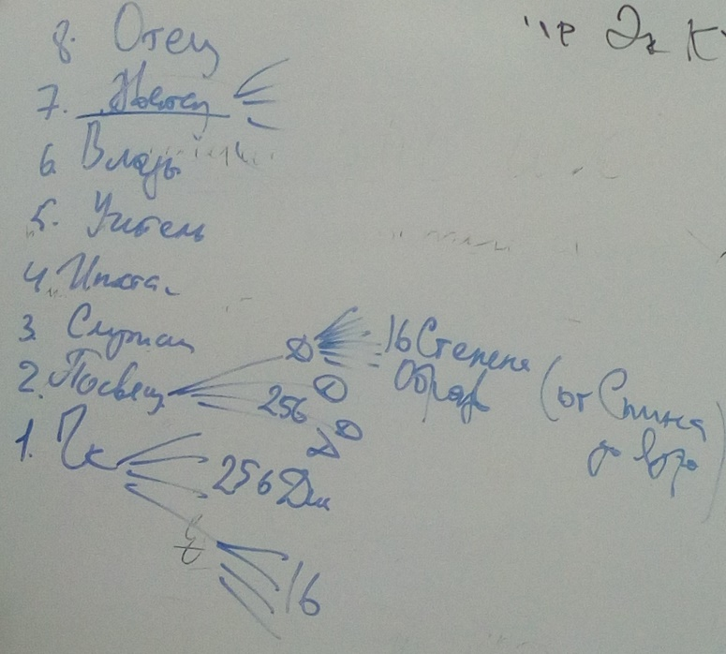

**03.36.07 – 03.43.17 Практика 6. Стяжание фиксации Дисциплины ВШС ИВО на каждого.**

**Второй день, часть 2**

00.00.00 Дисциплина ВШС имеет язык образованности Тезами Мудрости.

ВШС (язык Мудрости) опирается на МАН (язык Любви).

00.17.39 **Стяжание Частных служебных зданий**

1 курс: 17 эт. 64x64x64. Куб Синтеза 67108864x67108864x67108864 на 16320 ВЦР Мг Фа в Экополисе ИВДИВО

2 курс: 17 эт. 64x64x64. Куб Синтеза 268435456x268435456x268435456 в Экополисе ИВДИВО на 65472 ВЦ ИВ Мг.

Служебные вопросы решать в Частных служебных зданиях,

Частные вопросы – в Частных зданиях.

**00.27.16 – 00.41.15 Практика 7. Стяжание Частных Служебных зданий**

Здания ДК ИВДИВО: на 1 ИВДИВО-Цельности и на 192 ИВДИВО-Цельности.

**00.58.53 – 01.10.55 Практика 8. Стяжание зданий Должностной Компетенции ИВДИВО.**

**01.17.49 – 01.26.26 Практика 9. Стяжание 4-х эталонных Частей ИВО.**

01.27.00 **Мировое тело.**

Мировые тела: сплавляют все достижения внутреннего мира, синтезируют в единый мир достижения тонкости, метагалактичности, синтезности в Любви, Мудрости, Воле и Синтезе.

**Совершенное метагалактическое мировое тело.** Накапливает и компактифицирует всё познанное, формирует Философа познания. Проблема – не находимся в постоянном, непрерывном познании своего внутреннего мира.

**01.39.17 – 01.44.28 Практика 10. Стяжание Совершенного Мг мирового тела.**

**01.46.40 – 02.02.07 Практика 11. Итоговая.**